南京市白下区2013年中考二模语文试卷
注意事项：
1．本试卷6页，共120分，其中书写分4分；考试时间120分钟。
2．答案一律填涂或书写在答题卷上。选择题必须使用2B铅笔填涂，非选择题必须使用墨水笔书写。

一(25分)
1．用课文原句填空。(10分)
（1）谁言寸草心， ▲ 。 （孟郊《游子吟》）
（2） ▲ ，长河落日圆。 （王维《使至塞上》）
（3）我寄愁心与明月， ▲ 。 （李白《闻王昌龄左迁龙标遥有此寄》）
（4） ▲ ，风正一帆悬。 （王湾《次北固山下》）
（5）不畏浮云遮望眼， ▲ 。 （王安石《登飞来峰》）
（6） ▲ ，恨别鸟惊心。 （杜甫《春望》）
（7）辛苦遭逢起一经， ▲ 。 （文天祥《过零丁洋》）
（8）浊酒一杯家万里， ▲ 。 （范仲淹《渔家傲》）
（9）《出师表》中体现诸葛亮临危受命的句子是“ ▲ ， ▲ 。”
2．下列词语中加点字的字音全都正确的一项是（ ▲ ）（2分）
A．炽热（chì） 纤细（xiān） 相形见绌（chuò） 毛骨悚然（sǒnɡ）
B．缄默（jiān） 锃亮（zènɡ） 脍炙人口（kuài） 粗制滥造(làn)
C．稽首（jī） 潜行（qián） 心无旁骛（wù） 吹毛求疵(cī)
D．媲美（pì） 喑哑（ān） 义愤填膺（yīnɡ） 人才辈出（bèi）
3．指出下列四幅图中的错别字并改正，如果没有就填写“无”。（2分）
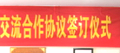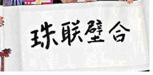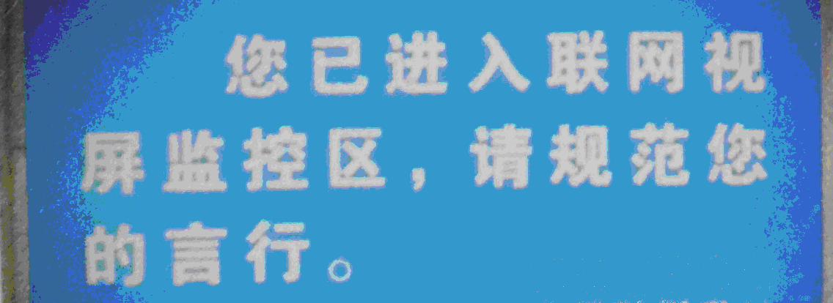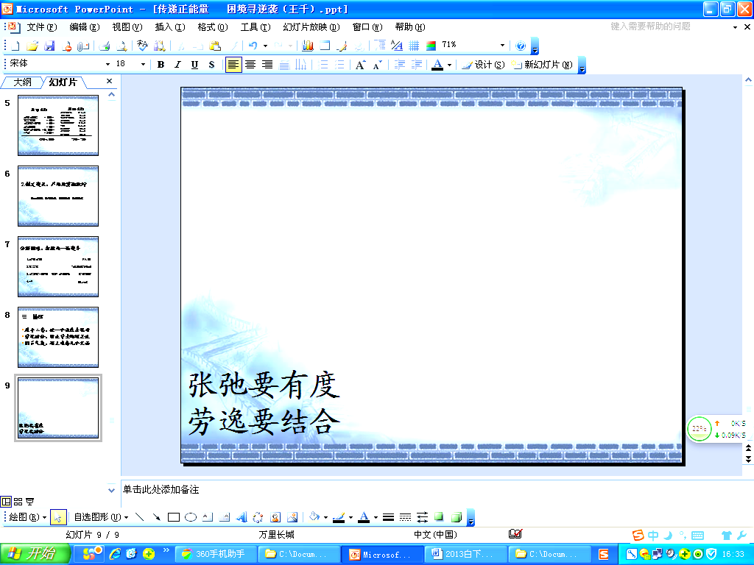
（1） ▲ （2） ▲ （3） ▲ （4） ▲

阅读某品牌电动跑步机的《用户手册》的部分内容，回答4—7题。
【注意事项】
①跑步机适宜放置在室内，避免受潮；不可将水溅在跑步机上，不可在跑步机上放置其他物品。
②地面要平整，跑步机放置平稳后，方可使用。
③电源插头必须可靠接地，同一供电线路上尽量避免同时使用其它电器。
④使用跑步机时必须穿运动服装及合适的运动鞋。
⑤严禁两个或两个以上的人同时在跑步机上。
⑥跑步机应安放在较为宽敞的地方，周围严禁摆放杂物，保证有2m×1m的安全区域。
⑦严禁站在跑带上启动，运行前应站在边条上，手握扶手，在启动正常后，再上机运动。
⑧如果您在使用中感觉到任何不适应或有异常情况时，请按停止键或采用紧急方法▲即双手握住扶手撑起身体的同时，双脚踏在边条上，从一侧下跑步机。
【安全注意事项】
①锻炼前请咨询医生，这对35岁以上和有病史的人尤其重要。心脏病患者不宜单独使用电动跑步机，并禁止使用自动变速跑功能。
②根据您的身体状况，确定运行速度，身体有病者应该在医生指导下使用。
③儿童不能单独使用跑步机，如果使用应在成人监护下使用。
④为防止儿童意外启动跑步机，请把电源线拔掉，或放在儿童找不到的地方。
⑤长头发使用者使用本机时应注意将头发盘起以避免在运动过程中产生意外。
4．下列做法正确的一项是（ ▲ ）（3分）
A．奶奶把跑步机放在卧室，一边靠着窗户，一边连着床，既方便锻炼，又可以欣赏户外美景。
B．听说跑步机按摩可以活血化瘀，妈妈打算赤脚在跑步机上跑步，从而达到最佳效果。
C．爸爸爱跑步，总是等跑步机的跑带完全转动后才站在跑带上开始跑步锻炼。
D．从来没有看过医生的爷爷身体健康，受大家的影响，也开始利用跑步机锻炼身体了。
5．仔细阅读说明书的有关条款，完成下面两小题。（3分）
（1）【注意事项】第⑧条在“▲”处漏掉一个标点符号，请补上。（1分）
（2）【安全注意事项】第①条加点词“不宜”“禁止”能否调换？为什么？（2分）
▲
6．在家进行体育锻炼，也要讲科学。下面是对不同学段学生家庭体育锻炼情况的调查，阅读下表，写出结论。（2分）
内容  学段 | 运动前做准备活动的 |  |  | 活动结束做整理活动的
内容  学段 | 做了 | 无所谓 | 不需要 | 做了 | 无所谓 | 没有
小学 | 50.3% | 24.4% | 25.3% | 30.7% | 27.3% | 42.0%
初中 | 38.1% | 33.4% | 28.5% | 35.2% | 32.7% | 32.1%
高中 | 37.3% | 33.6% | 29.1% | 55.8% | 15.4% | 28.8%
结论： ▲
7．有人通过跑步锻炼身体，有人只能整天奔跑才能维持生活，祥子就属于后者。下列关于《骆驼祥子》的表述不正确的一项是（ ▲ ）（3分）
A．虎妞大胆泼辣而有些心理扭曲，缺少中国妇女常见的懦弱和顺从。
B．全书以祥子为中心，以祥子的三起三落为主要内容，调动了多种手法塑造人物。
C．小福子自杀使祥子的希望彻底破灭，祥子开始走向堕落，甚至出卖别人。
D．祥子第三次买车用的是虎妞的私房钱，买的是刘四的二手车。
二(41分)
（一）阅读下面古诗文,完成8—13题。（15分）
8．阅读下面一首词，完成下面两小题。（3分）
长相思
纳兰性德
山一程，水一程，身向榆关那畔行，夜深千帐灯。
风一更，雪一更，聒碎乡心梦不成，故园无此声。
（1）这首诗表达了作者 ▲ 的情感。（1分）
（2）说说“山一程，水一程”与“风一更，雪一更”的表达效果。（2分）
▲
【古文阅读】
王文正①太尉局量②宽厚，未尝见其怒。饮食有不精洁者，但不食而已。家人欲试其量，以少埃墨投羹中，公唯啖⑤饭而已。问其何以不食羹，曰：“我偶不喜肉。”一日又墨其饭，公视之曰：“吾今日不喜饭，可具粥。”其子弟诉于公曰：“庖肉为饔人④所私，食肉不饱，乞治之。”公曰：“汝辈人料肉⑤几何？”曰：“一斤，今但得半斤食，其半为饔人所廋⑥。”公曰：“尽一斤可得饱乎？”曰：“尽一斤固当饱。”曰：“此后人料一斤半可也。”其不发人过皆类此。
尝宅门坏，主者彻⑦屋新之，暂于廊庑下启一门以出入。公至侧门，门低，据鞍俯伏而过，都不问。门毕复行正门亦不问。有控马卒，岁满辞公，公问：“汝控马几时？”曰：“五年矣。”公曰：“吾不省有汝。”既去，复呼回，曰：“汝乃某人乎？”于是厚赠之。乃是逐日控马，但见背，未尝视其面；因去见其背，方省也。
（选自沈括《梦溪笔谈》）
①王文正：王旦。宋真宗时，曾任宰相。②局量：器量、度量。③啖：吃。④饔（yōnɡ）人：厨人。⑤料肉：定量供应的肉料。⑥廋（sōu）：隐藏。⑦彻：通“撤”。
9．解释下列语句中加点词。（3分）
（1）但不食而已（ ▲ ） （2）一日又墨其饭（ ▲ ） （3）岁满辞公（ ▲ ）
10．用斜线(／)为文中画波浪线的句子标出两处停顿。（2分）
门 毕 复 行 正 门 亦 不 问
11．下列语句中加点虚词意义和用法不相同的一项是（ ▲ ）（2分）
A．以少埃墨投羹中——以衾拥覆（《送东阳马生序》）
B．其子弟诉于公曰——臣之客欲有求于臣（《邹忌讽齐王纳谏》）
C．其半为饔人所廋——不能指其一端（《口技》）
D．主者彻屋新之——怅恨久之（《陈涉世家》）
12．用现代汉语翻译下面的句子。(4分)
（1）其不发人过皆类此。
▲
（2）因去见其背，方省也。
▲
13．文中的王太尉具有 ▲ 的品性。（1分）
(二)阅读下面文章，完成14—18题。(15分)
喳喳小熊
刘若英①
一个清冷的冬日黄昏，穿着四季如一的老黄一如既往到处收着垃圾。不论是满身锈蚀的烤面包机，或是Kitty猫造型的鼠标，甚至写过情书的钢笔，都曾是人们所需，甚至是最爱。即便它们现在失灵、失宠了，老黄还是把它们收集起来，细心修复，仔细分类，安排它们新的去处。
老黄并不在乎这些东西可以换来多少钱。“如果你认真看一眼那些被丢弃在路边的东西，你会很奇怪，怎么有那么多好东西被判了死刑？”他常会这么说。他不懂那些“绿色能源”之类的理论，他只是对那些曾经跟人息息相关的物品怀有一种难以割舍的依恋。
喳喳就是在这些“不再被需要的物件”堆里被发现的。
喳喳被老黄抱起来的时候，只是静静地笑，仿佛那是她与生俱来的表情。老黄要把这个小娃娃送进警察局，但是喳喳一到了警察局门口就哭着不停，像是在向老黄抗议，她好不容易从一个冰冷的地方到了温暖的怀里，不想再失去温暖。老黄也抱着她去过孤儿院，试了几次，老黄知道了她的意思，决定先把她带回家，帮她取了名字——喳喳。
老黄的家，无非就是间小小的货柜屋。门口堆满了整齐的玻璃瓶、压扁的铝罐和陈旧书报。因为排列有致,色彩有着奇特的鲜活感。
老黄每晚都要整理收来的东西。他看到一只小熊，无辜的表情，脏污的绒毛，少了一只腿。老黄拿出针线，找了一块破花布，缝缀了一晚上，又帮它洗了个澡。第二天喳喳醒过来的时候，看见了一个全新面貌的小熊，毛色不纯，七拼八凑的，但表情依旧是那惹人怜爱的无辜。喳喳看看小熊，又看看老黄，仿佛在问，这是哪里来的呀？老黄眯着眼笑笑说：“跟你一样啊,天上掉下来的礼物啊!”
喳喳有了同伴。老黄也有了小同伴。
这样过了几年,黄昏依旧,老黄推着他的回收车到处走,后头跟着一个可爱的小女孩。她用自己小手,全力帮忙推车,虽然实在没什么帮助。老黄身上的绳子绑着拖车,喳喳身上也有一条绳子,绑着她的小熊。每当天色渐暗，这一老一小喁喁②走进巷口的画面,总引人赞叹。老街坊邻居，往往不禁停下手上的工作，向他们行着注目礼，直到两人在货柜屋前停下步来。
很快的,喳喳该上幼儿园了。这一阵子，老黄常常在喳喳入睡之后，闷着头把一些他觉得较有价值的东西,安静地收集到一个大箱子里。
上学前一天,老黄的板车上驮着那口大箱子，先来到附近十字路口上的一家铺子。老黄让喳喳在外头等他。（A）然后喳喳就会听见老黄用一种非常诚恳的语调对着手里的各种物件说：“相信我,总有一天我一定会把你赎回来的。”喳喳在等待的过程里抬头看着这家神秘铺子的招牌，大大的就一个字，可是她不认得。但总之，喳喳终于穿着全新的衣服，带着全新的小书包上了学。
一个滂沱大雨的傍晚,喳喳怎么也等不到老黄来接她。她湿透着身子带着已经在滴水的小熊穿过街头，跑回了家，却看见救护车在门口快速离去。街坊跟她说,老黄病了，你乖乖地别走,警察会来带你。
喳喳知道那家医院，她跟老黄去过，是得转好几趟公交的。喳喳想去找老黄,还要给老黄带上他爱吃的小煎饼，可她身上没钱。
第二天,喳喳没有去上学,她只是安静的躲在旧木头箱子后头,但是没有等到老黄回家。于是她独自带着小熊出现在十字路口的店铺。除了小熊,她没有别的东西。（B）在门口，她举起小熊，学着老黄的口气对它说：“相信我，总有一天我一定会把你赎回来的!”说完她转身走进铺子。
（选自《我的不完美》，有改动）
①刘若英，台湾著名女歌手、演员。②喁（yónɡ）喁：轻声细语的样子。
14．用简洁的语言补全小说主要的故事情节。（每空12字以内，3分）
老黄发现并收养喳喳→（1） ▲ →喳喳帮老黄推车→（2） ▲
→喳喳冒雨回家得知老黄病了→（3） ▲
15．小说第1、2段为什么用较多笔墨叙述老黄收集废弃物品？（3分）
▲
16．赏析下面的句子。（3分）
每当天色渐暗，这一老一小喁喁走进巷口的画面，总引人赞叹。老街坊邻居，往往不禁停下手上的工作，向他们行着注目礼，直到两人在货柜屋前停下步来。
▲
17．结合语境，写出文中（A）（B）两句话所蕴含的思想感情。（3分）
▲
18．下列对小说的理解和分析不正确的一项是（ ▲ ）（3分）
A．“喳喳小熊”这一标题新颖醒目，既引起悬念，又点出了文章重点内容。
B．小说中的老黄生活拮据，过日子精打细算，终因贫苦和辛劳而病倒。
C．小说通过塑造喳喳和老黄，含蓄地提出弃婴以及孤寡老人的抚养问题。
D．作者两次写到黄昏，使小说既令人伤感更让人温暖的感情基调更加鲜明。
（三）阅读下面两篇文章，完成19—22题。(11分)
【甲】明星写书出乎意料的好，文坛将不再那么寂寞
郦亮、周冰倩
在告别最初的“演而优则写”的初级阶段后，有越来越多的明星正在暴露当作家的野心。这方面最有力的例证便是，过去明星出书，大多走的是自曝隐私的路子，现在他们的作品中隐私成分越来越少，文学色彩却越来越强。
最近刘若英推出的作品集《我的不完美》便引发关注。因为相比于十年前的随笔集《一个人的KTV》，刘若英俨然是在以作家的标准要求自己。越发感性且细腻的散文不说，刘若英甚至动笔写了《过年，回家》《喳喳小熊》与《红色洋装》三篇小说。而且初写小说，刘若英似乎也没有一般写作者的矜持，分明显示着一位作家的做派。
除了刘若英之外，出了散文集的林青霞、汪涵等也都暴露了这样的野心。
事实上，好的作家大多都是草根出身，他们没有所谓文学专业训练的束缚，便敢于发挥。对文坛而言，明星也是草根，他们将草根当作家发挥到了极致。现在有的专业作家被逼着写作，往往写不过那些有特殊经历的明星作家。随着大批具有强烈文学色彩的明星作品涌入，本已不平静的文坛势必更为波涛汹涌，尤其对那些专业作家来说，是一个不小的冲击。
另一方面，现在文坛功利写作之风弥漫，已长久没有优秀作品面市。这些明星作家写作既不为名，也不为利，纯粹出于喜好，因此他们的作品被读者普遍看好。
（选自《上海青年报》，有改动）
【乙】明星作家越少越好
张魁兴
明星作家是成了明星后玩文字的，本行不是作家。明星作家是成明星后才写书才卖书的，买书的多是粉丝，看重的多半不是书的内容，而是明星的光环。明星之所以要出书，是为了让粉丝分享明星体验，称之为为钱也无不可。出版社之所以乐意出版，更是因为明星的书有钱可赚，是否有文学或其他价值不在考虑范围。明星作家的出现虽也是文化现象，但无法改变一个事实，明星作家、明星的书多半会随明星一样成为过眼云烟。
作家明星不同于明星作家，作家明星是因为书写得好而成名的，作家是本质。作家明星有特定的内涵，不仅书写得好，还有责任和担当，能与人民共忧患。毕淑敏否认自己是明星作家，但她却是作家明星。明星作家一定关系帅、靓、青春，文字未必美，甚至玩弄文字；娱乐第一，甚至为了保住明星的光环，故意漠视责任和担当。
作家明星比明星作家更值得期待。一是现在依靠写好书成名的作家明星还很少。二是明星作家比作家明星更受关注，未必是健康的文化现象。三是作家而明星有利于作家写好书，有利于作家承担社会责任，但明星而作家则是明星为了给自己的“铜臭味”抹上文化色彩，是为了包装自己。作家明星化是社会对作家的认可和重视作家的文化现象，而明星作家化则是展示人心浮躁和明星玩弄文字的另类文化现象，不值得提倡与效仿。笔者希望作家明星越多越好，明星作家越少越好。
（选自《深圳特区报》，有改动）
19．甲文为明星作家叫好，其原因是（1） ▲ ；（2） ▲ 。（2分）
20．乙文为什么将明星作家和作家明星放在一起论述？（3分）
▲
21．说说下列句中加点词语哪一个用得好，为什么？（3分）
（1）过去明星出书，大多走的是自曝隐私的路子。
（2）明星作家一定关系帅、靓、青春，文字未必美，甚至玩弄文字。
▲
22．下列材料中，用来支撑甲、乙两文观点均不适宜的一项是（ ▲ ）（3分）
A．著名歌手汪峰写了《晚安北京》这首歌之后萌发写小说的想法，到2001年，完成了同名小说，引发热烈反响。
B．在今年两会期间，荣膺诺贝尔文学奖的首位中国作家莫言成为上千名中外记者追逐围堵的最为耀眼的明星。
C．著名作家余秋雨持有上海徐家汇商城1.5%股票，位列第十大股东，身家轻松逾亿，他因此而备受关注。
D．影星陈坤创作了随笔集《突然就走到了西藏》，表达自己对生命价值与意义的思考，这部随笔热销50多万册。

三（50分）
23．孝顺的儿女不敢辜负父母的深恩，优秀的军人不敢辜负祖国的重托，有为的青年不敢辜负大好年华，卓越的演艺家不敢辜负观众的信任，在大地上行走的摄影师不敢辜负奇山异水……不敢辜负，是一种担当，是一种情怀，是一种敬畏……
请以“不敢辜负 ▲ ”为题（将题目补充完整）写一篇不少于600字的文章。文体自选（诗歌除外），不得出现真实的校名、人名。（50分）

书写（4分）
2012/2013学年度第二学期第二阶段学业质量监测试卷
九年级语文参考答案及评分标准
一(25分)
1．(10分)（1）报得三春晖 （2）大漠孤烟直 （3）随风直到夜郎西 （4）潮平两岸阔 （5）自缘身在最高层 （6）感时花溅泪 （7）干戈寥落四周星 （8）燕然未勒归无计 （9）受任于败军之际，奉命于危难之间（每空1分，错、漏、添、倒一处，该空不得分）
2．（2分）B
3．（2分）（1）无 （2）“壁”改为“璧” （3）“屏”改为“频” （4）无（2个，每个1分）
4．（3分）C
5.（3分）（1）（1分）， （2）（2分）不可以，“禁止”表示心脏病患者绝对不能使用自动变速跑功能；而“不宜”表示不太合适，而非绝对不能用。两个词的语意轻重差别很大，若患者按调换之后的说明使用，将会危害心脏病患者的身体健康，甚至危及生命。（只写“不可以”不得分，“禁止”“不宜”的理解各1分）
6.（2分）在家做体育运动的小学生有超过一半的人能做运动前准备活动，其百分比高于初中、高中学段；在家做体育运动的高中生有超过一半的人能活动结束做整理活动，其百分比高于初中、小学学段。（每点1分）
7.（3分）D
二(41分)
8．（3分）8．（1）（1分）对故乡的深深依恋（渴望建功立业）（2）（2分）从空间、时间的角度（运用环境描写），表现了作者此行路途遥远、风雪交加。
9．（3分）（1）吃 （2）名词作动词，弄黑、弄脏 （3）辞别、拜别（每个1分）
10．（2分）门毕／复行正门／亦不问（每处1分）
11.（2分）D
12．(4分)（1）他不愿意揭发别人的过失（1分）都像这种情况（1分）。（2）因为（兵卒）离去时，（王文正）又看到了他的后背（1分），（这）才省悟过来（1分）。（每句2分）
13．(1分)宽厚（局量宽厚）
14．（3分）（1）老黄补好小熊送给喳喳；（2）老黄当掉物品供喳喳上学；（3）喳喳为看望老黄要当掉小熊（每空1分，意思相近即可）
15．（3分）表现老黄对跟人息息相关的物品怀有依恋之情，为下文写他对喳喳的无私关爱作铺垫，与下文写老黄的货柜屋等内容相照应，自然引出老黄发现喳喳、看到玩具小熊等情节。（每点1分，写出三点，意思相近即可）
16．（3分）运用环境描写来映衬（通过侧面描写来凸显），表现了老黄和喳喳一老一小相依为命的情景，令人深深感动、赞叹。（每点1分，意思相近即可）
17．（3分）表现了老黄及喳喳对物品的珍爱之情，也表现了他们更关爱对方的感情。（答出一点得2分，答出两点得3分，意思相近即可）
18．（3分）B
19．（2分）（1）明星作家的作品文学色彩越来越强，使文坛不再寂寞；（2）明星作家写作纯粹出于喜好，有望遏制文坛功利写作之风。（每点1分，点明明星作家写作特点及有益影响，意思相近即可）
20．（3分）运用对比论证（1分），突出而有力地证明作家要有责任和担当，而明星作家化不值得提倡与效仿（2分，两点答出其中一点，意思相近即可）。
21．（3分）“大多”用得好（1分），“大多”是指大部分，不是全部，这样写符合事实，语言表述严密（1分）；而“一定”过于绝对，表述不严密（1分）。（意思相近即可）
22．（3分）C
三（50分）
23．（50分）参照2012年中考作文评分标准。（略）
书写(4分)
卷面整洁(1分)；书写清晰(1分)；字迹工整(1分)；书写美观(1分)。

